采 购 需 求
一、项目基本信息
（一）项目名称
六安市新闻传媒中心高清电视播出系统升级改造项目

（二）项目背景
六安市新闻传媒中心现有高清电视播出系统于2018年建成投入使用，目前该系统已超期运行，设备老化带来严重的安全播出隐患。为严格落实上级广播电视行政管理部门关于“淘汰超期服役设备、筑牢技术安全防线”的工作部署，切实消除风险，现结合本中心实际对该系统实施整体升级改造，以全面提升播出质量、安全等级及运维智能化水平，彻底化解安全播出风险，更好地满足媒体融合发展需要。

（三）项目内容
本项目建设2个频道高清IP主备播出系统+SDI三备播出系统（利旧现有设备），搭建全数字化、IP化、模块化高清播出体系，实现信号调度、素材整备、频道播出、智能运维一体化运行，系统设计适配未来5-7年业务发展，具备良好的扩展性与兼容性。
本次采购包含硬件设备、配套正版软件、系统集成、安装调试、培训、质保运维、备品备件等全部内容，整体分为播出控制、同步时钟、IP信号调度、分控链路播出、运维监控、编码传输等6个子系统，同时包含系统联调、旧设备迁移利旧、网络改造、技术标准适配等配套服务。

项目建设总体要求

1.合规性要求：系统所有软硬件、技术协议、信号指标严格遵循国家广电现行标准、SMPTE系列国际协议，满足广播电视安全播出强制规范。

2.架构要求：采用整备、播控相分离架构，无单一故障点，单点硬件故障在线更换不影响正常播出；全系统分层组网，文件数据网、控制网、调度网独立部署并冗余备份。
3.性能要求：支持高清无压缩IP信号传输、高标清素材无缝混播，信号切换实现静净切换，同步精度达到微秒级，满足广播级视音频指标。
4.利旧要求：充分利旧现有SDI基带播出设备、部分传输及监看设备，最大化控制项目成本，利旧设备与新系统无缝对接。
5.扩展性要求：软硬件采用松耦合、模块化设计，计算、存储、端口节点支持异构扩容，可后续扩展新媒体IP流接入、频道扩容等功能。
6.易用性要求：全中文操作界面，贴合现有人员操作习惯，应急操作简洁高效，配套完整操作日志、权限管理体系。
二、系统整体设计原则
1.安全性原则：全链路主备冗余设计，核心设备、链路、软件均配置双机热备；硬盘录像机支持节目单驻留离线播出，网络、播控终端故障时保障播出不中断；完善报警、故障隔离、应急切换机制。
2.高质量原则：全流程视音频质量管控，支持自动技审、MD5校验、响度控制，关键环节设置多级质量审核机制。
3.实用性与便捷性原则：功能贴合实际播出业务，简化操作流程，提供多样化应急处置方案，运维、检修便捷。
4.开放性原则：标准接口、通用协议，兼容主流广电设备与文件格式，支持与第三方系统对接。
5.可扩展性原则：硬件端口、服务器节点、软件功能均可平滑扩容，不影响现有业务运行。
6.高性价比原则：在保障安全播出前提下，合理选型设备，避免资源浪费，兼顾建设成本与长期运维成本。
三、系统建设遵循的主要标准
系统建设必须符合国家广电总局第62号令及《广播电视安全播出管理规定》电视中心实施细则。所有设备、系统、信号传输必须严格遵循以下国家及国际标准，未列明部分按现行广电最高标准执行：
数字电视基础标准类
GB/T 7400-2017 广播电视术语
GY/T134-1998 数字电视图像质量主观评价方法
演播室参数标准
GB/T 14919 数字声音信号源编码技术规范
GB/T 17953 4∶2∶2 数字分量图像信号的接口
GY/T 307-2017高清晰度电视系统节目制作和交换参数值
GY/T 161 数字电视附属数据空间内数字音频和辅助数据的传输规范
GY/T 162 高清晰度电视串行接口中作为附属数据信号的 24 比特数字音频格式
GY/T 165 电视中心播控系统数字播出通路技术指标和测量方法
GY/T 243-2010 标准清晰度电视数字视频通道技术要求和测量方法
GY/T 254-2011 高清晰度电视测试图
GY/T 283-2014 高标清混合制播图像幅型比变换规范
GY/T 284-2014 节目制播用高清晰度电视监视器技术要求和测量方法
GY/T 307-2017 高清晰度电视系统节目制作和交换参数值
GY/T 315-2018 高动态范围电视节目制作和交换图像参数值
GY/T 316-2018用于节目制作的先进声音系统
GY/T 313-2017高清晰度电视节目录制规范
GY/T 331-2020 高清晰度电视声音识别与校准信号技术要求
系统实施类标准
GY/T 367-2023 IP交换矩阵技术要求和测量方法
GY/Z 199-2004 广播电视节目资料分类法
GY/T 348-2021 专业广播环境下音视频设备精确时间同步协议规范
ISO/IEC 11801-1:2017 商业建筑物综合布线系统国际标准
IP视音频信号相关标准
SMPTE ST 2110-10：2017《IP Media Inter-Networking with Separate Essence Flows Part 10: System Overview》
SMPTE ST 2110-20:2017《Media Networking with Coordinated Essence Streams Part 20: Uncompressed Active Video》
SMPTE ST 2110-30:2017《Professional Media over IP Networks -- PCM Digital Audio》
SMPTE ST 2110-40:2018《Professional Media Over Managed IP Networks: SMPTE ST 291-1 Ancillary Data》
ST 2110-21:2017《Professional Media Over Managed IP Networks: Traffic Shaping and Delivery Timing for Video》
SMPTE ST2022-6:2012《 Transport of High Bit Rate Media Signals over IP Networks (HBRMT)》
SMPTE ST2022-7:2013《Seamless Protection Switching of SMPTE ST 2022 IP Datagrams》
IP系统管理相关标准
AMWA IS-04 NMOS Discovery and Registration Specification
AMWA IS-05 NMOS Device Connection Management Specification
四、系统整体架构及要求
（一）播出控制系统
1.总体技术要求

本系统为高清频道播出核心调度及数据中枢，全面承载两套高清频道全流程业务，涵盖节目编排、素材入库审片、媒体资源存储、播出流程控制、后台服务集群统一运维管理等核心功能。系统网络与硬件架构采用双核心交换机、双数据库服务器全冗余部署模式，消除单设备、单链路单点故障隐患，保障播出业务连续稳定运行。播出业务网与节目制作网之间部署安全隔离网关实现物理安全隔离，整体架构设计严格符合广播电视行业网络安全等级保护相关标准规范要求。

2.硬件配置要求
①前端操作工作站：须配置编单工作站、自动播出控制终端、文件导入/审片工作站等前端设备（具体数量依据工位需求配置），支持24小时不间断运行。
②后台服务器集群：须配置双机热备播出数据库服务器（主/备双机）、后台计算服务器、存储计算服务器。服务器须采用企业级硬件，支持RAID磁盘阵列。
③网络控制：须配置两台核心网络交换机（支持堆叠/冗余），以及两台符合广电安全规范的安全隔离网关。

3.软件功能与要求
①自动化播出与编排：软件须具备节目串联单编排、广告插播及精准时长控制功能。自动播出终端须支持离线驻留播出模式（即在网络中断时，设备仍可依据本地缓存节目单正常执行播出指令）。
②素材管理与技审：须支持素材导入、格式校验及自动化技审（应包含黑场、静音、静帧等异常检测功能）。
③高可用数据同步：播出数据库须实现主备实时双向同步（节目单、播出日志、元数据），故障时无缝接管，确保数据零丢失；存储服务器须具备自动负载均衡调度能力。
④安全合规：安全隔离网关须保证制作网到播出网的单向数据摆渡，从物理层面阻断外部病毒及非法访问侵入播出网。

系统拓扑图
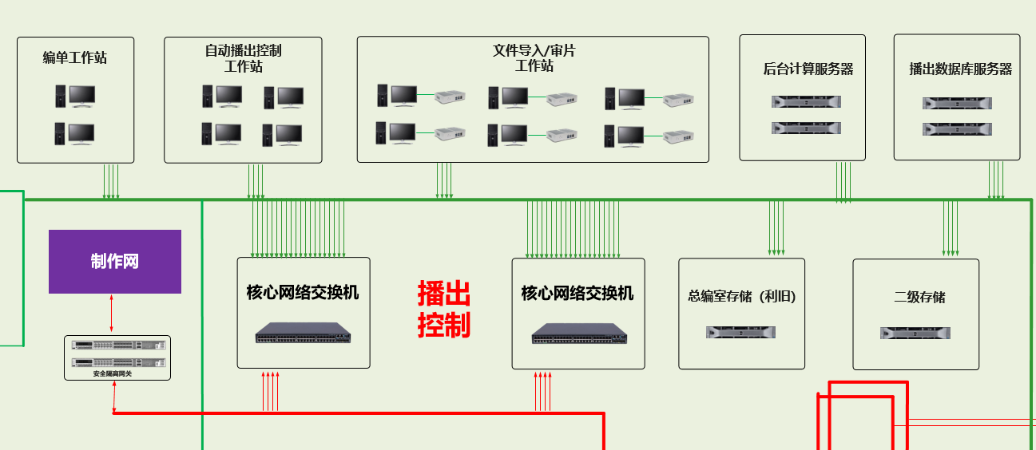
- 同步时钟系统

1.总体技术要求

系统须为全系统IP设备、SDI基带设备提供统一、高精度的标准同步信号。须采用主备双母钟1+1热备架构及北斗单模接收，从底层保障全系统音视频帧的精准对齐与输出同步。

2.硬件配置要求
①卫星授时母钟：须配置主备两台PTP时钟服务器，每台均需标配北斗单模接收天线，支持PTP、NTP、LTC、BB等多种信号输出。
②同步处理与分配：须配置同步信号倒换器、同步信号分配器以及LTC时码转换分配器。
③终端显示：须配置机房统一的北京时间显示。

3.功能与性能要求
①无缝倒换：新配的同步信号倒换器须能实时监测主母钟BB信号质量，在主机故障或卫星信号丢失时，毫秒级自动切换至备母钟，保证基准信号不中断。
②多路分发：同步分配器须具备多路输出能力，保证每一台SDI基带设备的同步基准信号稳定一致。
③时码对时：LTC时码转换分配器须将标准时码分发至全系统，确保机房全域时间显示统一。

4.系统拓扑图
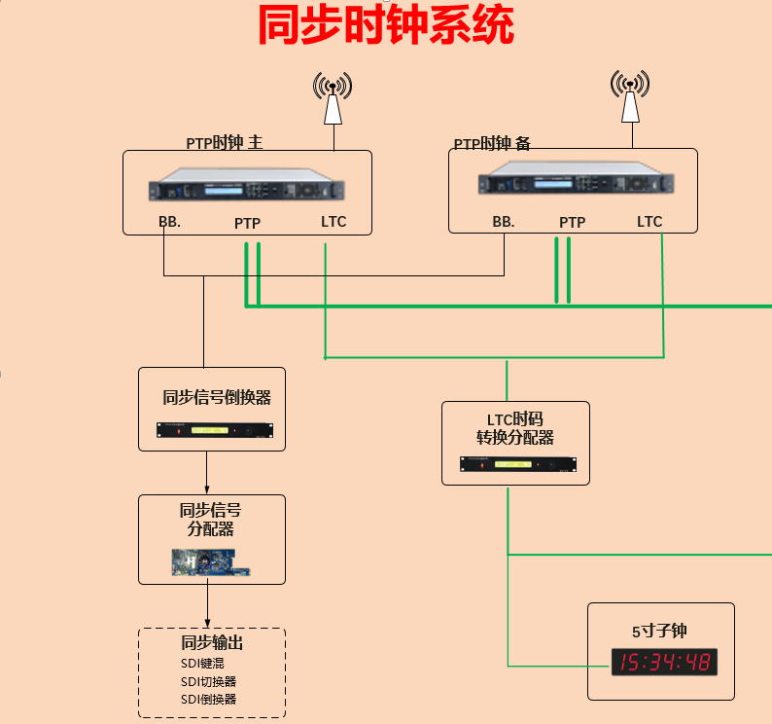
（三）IP信号调度系统

1.总体技术要求

系统须作为全业务IP流调度的核心，具备所有高清频道IP流、SDI基带信号及外来信号的汇聚、路由分发和集中监看能力，须支持广电ST2110无压缩IP信号标准。

2.硬件配置要求
①播出核心：单机支持4个高清解码通道，SMPTE ST2110输出，支持SMPTE 2022-7；支持独立的串行RS422或以太网RJ45控制接口，用于自动播出控制；支持标清素材DVCPro25、DVCPro50、MPEG2 I、MPEG IBP、H.264等多种编码方式，MXF、MP4、AVI、GXF、WAV、MPG、TS等多种文件格式以及不同压缩码率素材在同一播出通道上的无缝混播；支持节目单驻留的离线播出方式，在播控机离线或播控网络故障时，能够根据驻留的节目单继续播出。
②交换核心：须配置两台冗余IP交换机，支持数据中心级堆叠与无阻塞交换。
③格式转换：须配置多台IPG网关，支持SDI信号与ST2110 IP协议的双向无损转换。
④集中监看：须配置IP/SDI多画面分割器及配套监看大屏。

3.功能与性能要求
①信号协议转换：IPG网关须支持将基带SDI封装为ST2110标准IP流，以及反向解封装功能，实现新旧格式无缝互通。
②IP组播调度：IP交换机须采用IGMP组播技术，实现多路高清IP流低延时、无冲突的路由分发，支持将PGM流精准调度至编码器、录像机及检测节点。
③全网同步授时：系统须支持接入PTP同步时钟系统，实现全网IP交换机、IPG网关等设备纳秒级统一授时，杜绝时序抖动。
④全局监看：多画面分割器须可同时解码并展示全系统所有主、备、三备信号状态。

4.系统拓扑图
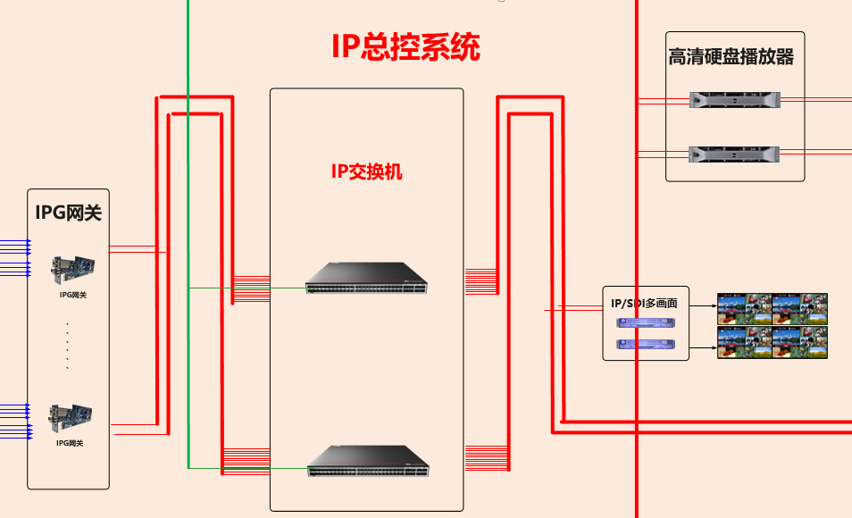
（四）分控链路播出系统

1.总体技术要求

系统须采用三备安全架构（IP主链路、IP备链路、利旧SDI兜底链路），兼容新IP架构与存量SDI设备。负责频道的最终视音频加工、字幕叠加及应急切换，输出标准的PGM信号。

2.硬件配置要求
①主备处理设备：须配置主备IP切换键控一体机及配套遥控面板；配置利旧的SDI播出切换器及配套面板。
②图文与分配：须配置字幕机一套，主备及三备链路各配一路独立的数字视分。
③末级处理：须配置主备末级倒换器及音频响度处理器。
④监看：须具备IP/SDI多画面分割回传功能。

3.功能与性能要求
①冗余倒换：末级倒换器须实时监测IP主路、IP备路和SDI基带备用路三路信号状态。支持自动无缝倒换（信号丢失时自动切换），同时支持值班员通过面板手动强制切换。
②图文字幕叠加：字幕机须接入主备IP键控一体机，支持台标、滚动字幕、角标及标准时间码的多层键控叠加，输出画质须达广播级高清标准。
③音频响度控制：音频响度处理器须支持对节目音频音量进行标准化控制，消除节目间音量跳变，严格匹配国家广电播出音频响度标准。
④应急操作：三条播出链路须各自配备独立的遥控面板，确保在IP全网瘫痪的极端场景下，仍可进行本地手动应急干预。

4.系统拓扑图
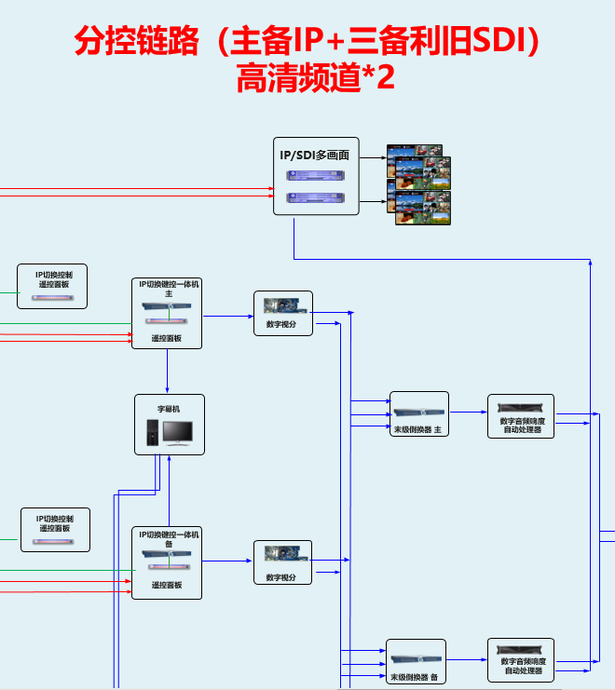
- 运维监控系统

1.总体技术要求

系统须提供7×24小时的全平台智能监测，实现对网络拓扑、IP信号质量、设备运行状态的全方位监控，具备故障预警、自动定位及日志审计功能。

2.硬件配置要求
①监测硬件：须配置多路IP信号检测卡，支持对IP流硬件实时抓取。
②服务与展示：须配置一台运维管理服务器，一台运维管理交换机以及可视化运维大屏展示界面和后台管理工作站。

3.功能与性能要求
①信号实时检测：IP检测卡须能抓取全网ST2110 IP流，实时监测丢包率、端到端延时、CRC错误、码率异常、黑屏、静音及封包格式错误等指标。
②设备状态监控：须能实时采集交换机、录像机、编码器、时钟及分控主机等设备的CPU、内存、电源、端口温度及在线状态。
③可视化拓扑与定位：大屏须展示完整系统网络拓扑、IP流走向和链路通断。故障时须自动标注故障节点、类型及影响频道范围。
④分级告警与审计：须按紧急程度划分告警等级（如断播告警、信号劣化预警等），支持弹窗提醒；须永久存储所有告警事件、操作日志和播出日志。
⑤业务联动跟踪：须联动播出控制系统，实时监控节目单下发、素材转码等业务流程状态，防范前置风险。

4.系统拓扑图
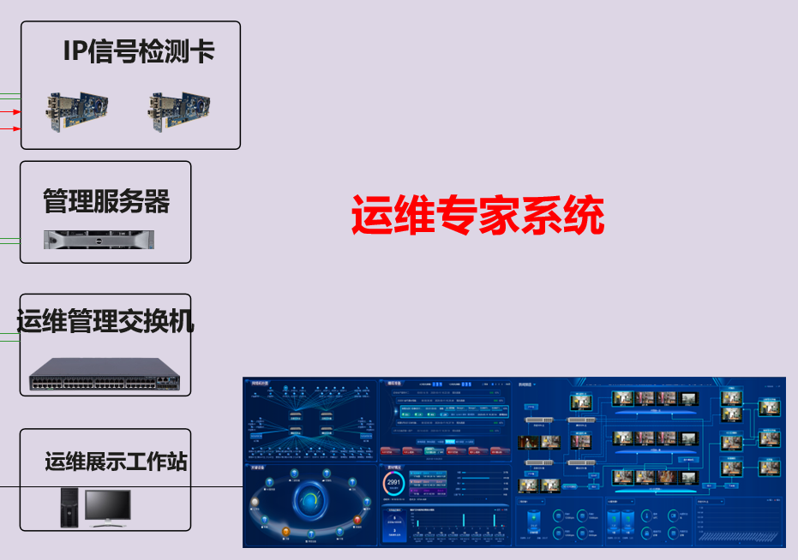
（六）编码传输系统

1.总体技术要求

系统须作为频道对外播出的终端出口，将分控输出PGM信号进行高清压缩编码并输送至有线/无线发射前端。须支持交叉馈送双冗余传输架构及基带信号兜底机制。

2.硬件配置要求
①编码设备：须配置主备两台高清编码器。
②复用平台：须配置两台AVS地数综合处理平台（支持利旧现有设备）。

3.功能与性能要求
①双机独立编码：主编码器须接入两套频道的主路PGM信号，备编码器须接入两套频道的备路PGM信号，实现无压缩SDI基带到ASI标准码流的压缩编码。
②交叉冗余馈送：主备编码器的输出码流须形成交叉双路由，即两台AVS地数平台须同时接收主编码器和备编码器的输出信号。单台编码器或单台AVS平台故障时，均不能导致对外传输中断。
③基带信号应急兜底：系统须支持不依赖IP调度网，直接接入分控末级输出的SDI基带PGM信号，确保在极端IP全网瘫痪的情况下，仍可依靠SDI基带信号完成编码并对外播出。

4.系统拓扑图
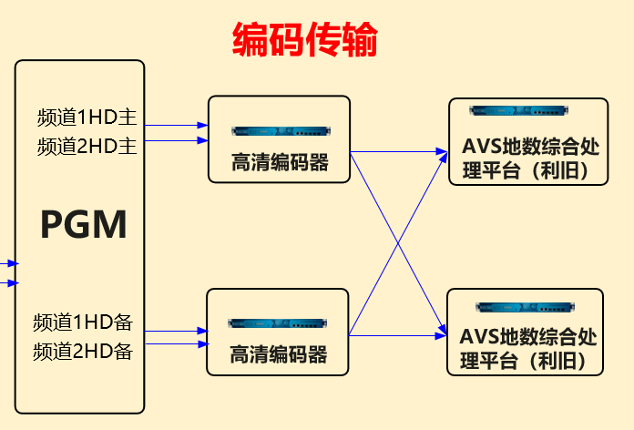
五、播出设备列表及技术要求
序号 | 名称 | 技术要求 | 数量 | 单位
播出控制系统
1 | 自动播出  控制工作站 | 用于自动播出控制等。  规格要求：  1.CPU：≥8核16线程。  2.内存：≥16GB内存，DDR4。  3.硬盘：≥1块512GB固态硬盘。  4.网络接口：支持双千兆以太网接口。  5.显示器：≥21寸宽屏平板液晶显示器。  6.标准键盘、光电鼠标。 | 4 | 台
2 | 节目单编辑  工作站 | 用于2个频道的节目单编辑工作等。  规格要求：  1.CPU：≥8核16线程。  2.内存：≥16GB内存，DDR4。  3.硬盘：≥1块512GB固态硬盘。  4.网络接口：支持双千兆以太网接口。  5.显示器：≥21寸宽屏平板液晶显示器。  6.键标准键盘、光电鼠标。 | 2 | 台
3 | 文件导入和  审片工作站 | 用于应急上载、广告导入、素材导入、常规上载等工作。  规格要求：  1.CPU：≥8核16线程。  2.内存：≥16GB内存，DDR4。  3.硬盘：≥1块512GB固态硬盘。  4.网络接口：支持双千兆以太网接口。  5.显示器：≥21寸宽屏平板液晶显示器。  6.键标准键盘、光电鼠标。 | 6 | 台
4 | 后台  计算服务器 | 用于后台业务运算、任务处理等。  规格要求：  1.CPU：≥2.5GHz 16核32线程。  2.内存：≥32GB DDR4 RDIMM。  3.硬盘：≥2块1.2T SAS 2.5英寸热插拔硬盘。  4.网络接口：支持4口千兆以太网接口。  5.电源：配置热插拔冗余双电源。  6.支持RAID 0/1阵列模式。 | 2 | 台
5 | 数据库  服务器 | 用于系统数据存储与管理等。  规格要求：  - CPU：≥2.5GHz 16核32线程。  2.内存：≥32GB DDR4 RDIMM。  3.硬盘：≥2块1.2T SAS 2.5英寸热插拔硬盘。  4.网络接口：支持4口千兆以太网接口。  5.电源：配置热插拔冗余双电源。  6.支持RAID 0/1阵列模式。 | 2 | 台
6 | 二级存储 | 用于素材存储与存储相关运算等。  规格要求：  - CPU：≥2.5GHz 16核32线程。  2.内存：≥32GB DDR4 RDIMM。  3.系统硬盘：≥2块600GB 10K SAS硬盘。  4.数据硬盘：≥6块12TB 7.2K rpm 3.5英寸 SAS硬盘（6Gbps），配2块冷备硬盘。  5.网络接口：支持4口千兆以太网接口。  6.电源：配置热插拔冗余双电源。  7.支持RAID 0/1/5/6/10/50/60阵列模式。  8.支持不少于12块3.5寸SAS热插拔硬盘位。 | 1 | 台
7 | 数据网络  交换机 | 规格要求：  1.支持不少于24个10/100/1000BASE-T自适应以太网电口，不少于4个万兆SFP+光口（兼容千兆光模块）。  2.交换性能：支持交换容量不低于672Gbps，包转发率不低于166Mpps。  3.配置热插拔冗余双电源和热插拔双风扇冗余模块。 | 4 | 台
8 | USB病毒  隔离器 | 规格要求：  1.支持对USB移动存储设备中的素材文件进行实时过滤和病毒防范。  2.支持U盘、移动硬盘、P2读卡器、蓝光读卡器（USB接口）等多种移动存储设备的接入。  3.支持兼容FAT32、NTFS、exFAT等常见文件系统格式。  4.支持对视频、音频、图像、文本等文件的深度内容检测，识别文件格式伪装及异常内容。  5.支持主流文件格式的检测，包括但不限于：MXF、MP4、MPEG2、AVI、TGA、BMP、JPG、DOCX、TXT等。  6.支持“白名单”终端身份认证机制，仅允许已授权设备接入；支持基于文件内容的深度检测，确保文件安全合规。 | 6 | 个
9 | 安全隔离  网关 | 用于实现不同网络之间的安全隔离。  规格要求：  1.配置双冗余电源，≥4个千兆电口，缓存≥2GB，传输带宽≥90MB/s。  2.支持不少于4个系统间文件安全传输；支持创建≥40个资源、≥20个传输通道；支持≥2个任务并发。  3.支持通道和任务双重优先级管理，可实时调整任务优先级。  4.支持每个通道可独立配置手动/自动模式，并支持定时传输任务。  5.支持文件格式和编码格式的深度检测与校验。  6.支持内嵌病毒检测模块，并支持实时文件扫描。  7.支持主备或双活部署，实现设备级故障自动切换。 | 2 | 台
同步时钟系统
1 | 同步信号  发生器 | 规格要求：  - 配置热插拔冗余双电源和热插拔风扇单元。  - 具备不少于6个模拟复合黑场或HD三电平同步输出；外同步信号出现异常时启动STAY IN SNYC功能，并支持SLOW LOCK功能，具有L-SYNC接口  - 支持字时钟和SILENCE的AES/EBU信号，支持LTC信号1路输入和3路输出。输出可以对帧频、基准时间分别设置偏移时间。  - 支持北斗卫星接收模块，具有仅接收北斗卫星信号（BDS）的频率和时间信息生成各种信号输出。  - 支持独立的2路10G PTP输出，可以作为PTP最高级时钟工作。支持SMPTE2059、AES67、General协议。PTP功能具备BMCA ONLY ONCE倒换功能，配备4个原厂10G多模光模块。  - 支持预设和日志记录功能，具备断电记忆功能，异常断电后重启仍可恢复断电前的日志记录。具备以太网接口，支持Web访问和SNMP协议。 | 2 | 台
2 | LTC时码转换分配器 | 规格要求：  支持不少于一路LTC/EBU时码输入，且不少于8路RS232输出。 | 2 | 台
3 | 同步信号  倒换器 | 规格要求：  1.配置双冗余电源（1+1热备份模式），单电源额定功率不低于200W；主机前面板配备LCD显示屏，用于显示设备运行状态及进行本地参数设置。  2.支持不少于2路模拟同步信号的自动倒换，具备实时信号丢失检测和通道质量检测功能，检测到故障时可自动切换至备用通道；同时支持手动强制切换。  3.支持不少于2路CVBS信号输入接口；支持不少于2路CVBS信号输出接口，其中至少1路具备掉电直通（断电旁路）功能，确保设备断电时信号不中断；支持至少1路黑场（BB）信号输入接口，以及至少1路BB信号环出接口。  4.支持至少1个独立以太网管理接口，支持SNMP和HTTP协议；支持Web登录设备进行参数配置、状态监控和日志查看。 | 1 | 台
4 | 同步信号  分配器 | 规格要求：  - 支持不少于1路模拟视频信号输入，分配放大输出不少于7路模拟视频信号。  2.支持不少于1个CVBS输入接口；支持不少于7个CVBS输出接口。 | 4 | 块
IP信号调度系统
1 | 高清硬盘  播放机 | 用于电视信号播出及处理等。  规格要求：  1.单机提供≥4个高清解码通道，SMPTE ST2110输出，支持SMPTE 2022-7。  2.支持独立的串行RS422或以太网RJ45控制接口。  3.支持高标清素材DVCPro25、DVCPro50、MPEG2 I、MPEG IBP、H.264等多种编码方式，MXF、MP4、AVI、GXF、WAV、MPG、TS等多种文件格式以及不同压缩码率素材在同一播出通道上的无缝混播。  5.支持高标清素材播放实时自动上下变换及宽高比变换，支持同一播出通道1080i及720p混播，并自动完成交叉变换。  4.配置不少于6块8TB 3.5寸企业级硬盘，2块同型号的冷备盘。 | 2 | 台
2 | IP矩阵  交换机 | 支持PTP、三层路由、组播、端口限速等功能。  规格要求：  - 业务端口：支持48个25GE SFP28接口/48个50GE SFP56接口灵活配置。  - 上行扩展端口：支持8个100GE QSFP28接口/8个200GE QSFP56接口灵活配置。  - 交换容量:≥8Tbps。  4.转发性能:≥2400Mpps。  5.配置热插拔冗余双电源和热插拔风扇单元。  6.支持OpenFlow协议，满足软件定义网络（SDN）组网适配需求。  7.支持IGMP组播基础协议、PTP精准时间同步协议，适配时钟同步、组播传输场景。 | 2 | 台
3 | HD/IP网关 | 规格要求：  1.支持不少于8路高清SDI信号与SMPTE ST 2110标准IP流信号之间的双向转换。  2.支持VANC空间中各类元数据的透明直通，包括但不限于Dolby E数据、AFD信息、音频元数据等，确保元数据在转换过程中不丢失或损坏。  3.支持不少于2个10Gbps SFP+光纤接口，用于IP流输入/输出；该接口支持SMPTE ST 2022-7（无缝保护切换）标准，可实现双链路冗余接收。  4.支持不少于8个BNC接口，均可配置为输入或输出（或固定输入/输出），支持SD/HD-SDI信号（含嵌入式音频）的自适应输入。  5.支持SDI输入通道具备帧同步处理能力，可对输入信号进行缓存和同步调整，确保输出信号与系统时钟同步。  6.支持PTP同步，符合SMPTE ST 2059标准，实现与IP网络内其他设备的时间同步。  7.支持模拟复合视频（黑场）和三电平同步信号作为外部参考锁相源，确保设备与现有同步系统兼容。  8．具备丢失同步情况下，保持30分钟内稳定输出，下游接收无异常的能力。  9.支持至少1个独立以太网管理接口，支持SNMP协议、NMOS IS-04/05及HTTP协议，实现设备发现、注册、连接管理和状态监控。  10.支持提供开放API或SDK；支持第三方控制系统（如播出控制、网络管理等系统）进行远程控制和状态查询。 | 6 | 块
4 | SDI/IP多画面分割器 | 规格要求：  1.支持16路信号输入双头输出。  2.支持不少于2个10G SFP+光纤接口；支持不少于8路SMPTE ST 2110协议标准。  3.提供不少于8路SD/HD-SDI自适应输入接口；  4.支持不少于2路HDMI输入接口；支持不少于2路HDMI输出接口；支持不少于2路HD-SDI复制输出。  5.提供不少于1个RJ45以太网接口；支持通过Web界面或专用协议进行远程配置和管理。  6.支持在合成画面上叠加显示音柱、UMD、输入信号格式信息、AFD等辅助监看内容。  7.支持具备输入信号状态实时监测功能（如信号丢失、格式变化、黑场、静帧等异常告警）。  8.支持多种分屏显示模板，并支持预存多个配置方案，可一键调用切换。 | 5 | 台
分控链路播出系统
1 | IP切换键控一体机 | 规格要求：  1.支持FPGA硬件处理平台；配置热插拔冗余双电源。  2.支持不少于1路高清SMPTE ST 2110信号的键控处理；支持不少于1路外键+1路内键叠加功能。  3.每个处理通道支持外来直播信号的实时切换；支持通过IGMP协议进行组播拉流。  4.支持不少于4路SMPTE ST 2110信号输入；所有输入通道均支持SMPTE ST 2022-7标准。  5.支持不少于2路SMPTE ST 2110信号输出；所有输出通道均支持SMPTE ST 2022-7标准。  6.支持PTP同步，符合SMPTE ST 2059标准，实现与IP网络内其他设备的时间同步。  7.支持模拟复合视频（黑场）和三电平同步信号作为外部参考锁相源，确保设备与现有同步系统兼容。  8.支持不少于1个独立以太网管理接口；支持SNMP协议、NMOS IS-04/05及HTTP协议，实现设备发现、注册、连接管理和状态监控。  9.支持不少于2个RS422串行控制接口，并免费提供完整控制协议。  10.须配置遥控面板。 | 4 | 套
2 | IP切换控制遥控面板 | 规格要求：  - 配置双冗余电源，单电源≥100W。  - 支持电源开关按键及电源工作状态指示灯。  3.支持不少于20个可编程多色物理按键，每个按键支持双排字符显示，每排至少可显示6个字符，支持中文显示。 | 4 | 台
3 | HD字幕机 | 规格要求：  1.支持基带KEY/FILL（键/填充）信号输出。  2.支持图文编辑与播出控制一体化设计；支持拖拽式快捷编辑；支持真三维制作空间，可对场景中任意物件进行制作和修改；支持高质量三维图文实时渲染合成；支持无限层三维混合叠加；支持自定义多层动画特效。  3.支持导入OBJ、PSD、AI、WAV、MP3、JPG、TGA、TIF、BMP、DDS、GIF、PNG等通用格式；支持MXF、AVI、WMV、FLV、MOV、MPEG2、MPEG4、AVI等视频格式，均可与三维模型及特效结合。  4.支持自动、手动热键、热键触发、手动/自动循环等多种播控模式。  5.支持播出模板快速编辑；支持在线替换模板中文字、图片、视频；支持多级数据嵌套翻版及自动播放。 | 2 | 台
4 | HD字幕  上位机 | 规格要求：  1.支持图文编辑与播出控制一体化设计；支持拖拽式快捷编辑；支持真三维制作空间，可对场景中任意物件进行制作和修改；支持高质量三维图文实时渲染合成；支持无限层三维混合叠加；支持自定义多层动画特效。  2.支持导入OBJ、PSD、AI、WAV、MP3、JPG、TGA、TIF、BMP、DDS、GIF、PNG等通用格式；支持MXF、AVI、WMV、FLV、MOV、MPEG2、MPEG4、AVI等视频格式，均可与三维模型及特效结合。  3.支持自动、手动热键、热键触发、手动/自动循环等多种播控模式。  4.支持播出模板快速编辑；支持在线替换模板中文字、图片、视频；支持多级数据嵌套翻版及自动播放。 | 1 | 台
5 | 自动倒换器 | 规格要求：  1.支持不少于3路SD/HD-SDI数字视频信号输入的自动或手动倒换，具备掉电直通功能，保障信号不中断。  2.支持通过检测信号的丢失状态、视频静帧检测、黑场检测、音频静音检测、静帧静音联合检测、通道质量检测、辅助信号有无检测、通道质量检测，完成自动倒换。  3.支持不少于3个SD/HD-SDI输入接口；支持不少于1个BB（黑场）参考输入接口；支持不少于2个SD/HD-SDI输出接口；支持不少于1个RS-232串行遥控接口。  4.须配置遥控面板。 | 8 | 块
6 | 高清响度  控制器 | 规格要求：  1.支持3G/HD/SD-SDI数字视频信号输入输出；支持内置视频及音频延迟处理功能；支持智能信号路由配置。  2.支持不少于16路音频通道的解嵌与再嵌入处理。  3.支持立体声AES/EBU数字音频接口，提供XLR及BNC物理连接器。  4.配置双冗余电源模块；支持自动同步源切换，具备电源故障旁路继电器，确保设备断电时信号不中断；支持SNMP协议，可进行状态监控与告警。 | 2 | 台
运维监控系统
1 | 运维管理  服务器 | 规格要求：  1.支持不少于2颗高性能处理器，单颗核心数≥24核，主频≥2.5GHz。  2.支持不少于12个LFF（3.5英寸）硬盘槽位。  3.内存：支持不少于2条16GB DDR4 3200MHz RDIMM内存。  4.硬盘：配置不少于2块2.4TB 10K SAS硬盘，支持热插拔。  5.支持不少于3个PCIe 4.0 x8扩展槽位；支持安装功耗≤75W的GPU卡。  6.支持不少于4个千兆以太网端口  7.电源配置不少于2块900W冗余交流电源。 | 1 | 台
2 | 运维管理  交换机 | 规格要求：  1.支持不少于24个10/100/1000BASE-T自适应以太网电口，不少于4个万兆SFP+光口（兼容千兆光模块）。  2.交换性能：支持交换容量不低于672Gbps，包转发率不低于166Mpps。  3.配置热插拔冗余双电源和热插拔双风扇冗余模块。 | 1 | 台
3 | 运维展示  工作站 | 规格要求：  1.CPU：≥8核16线程。  2.内存：≥16GB内存，DDR4。  3.硬盘：≥1块512GB固态硬盘。  4.网络接口：支持双千兆以太网接口。  5.显示器：≥21寸宽屏平板液晶显示器。  6.键标准键盘、光电鼠标。 | 1 | 台
4 | IP信号质量检测卡 | 规格要求：  1.支持不少于4路IP信号（SMPTE ST 2110）或4路SDI信号的内容质量检测。  2.支持异态信号报警，包括对静音、音频电平超高、静帧、黑场、蓝场、绿场等异态报警。  3.支持不少于4路低码流信号监看，监看码率可调。  4.支持不少于2个10G SFP28光纤接口、4个SDI信号接口、1个BB同步信号接口、1个千兆RJ45网络控制接口。  5.支持通过网络远程监看工作状态和配置参数。 | 2 | 块
编码传输系统
1 | 高标清  编码器 | 规格要求：  1.支持不少于4路HD/SD-SDI数字视频信号输入。  2.支持H.264、MPEG-2编码标准。  3.支持不少于2路ASI输出和1路IP码流输出。  4.输入视频接口要求符合BNC（75Ω）。  5.支持通过以太网口进行WEB方式以及网管软件方式管理。  6.配置热插拔冗余双电源。  7.支持高清信号转标清，支持4路信号复用为ASI输出。 | 2 | 台
高清播出系统软件
1 | 节目单  编排软件 | 规格要求：  1.支持节目代码、时段代码的创建、编辑与维护；支持周单编排、总编单编排及修改；支持手动或自动绑定素材文件；支持编排精度精确到帧；支持生成上载任务单及手动添加上载任务；支持节目单修改及版本管理。  2.支持在编单界面中直接预览二级存储系统中的素材画面。  3.支持播出串联单时间逻辑检查功能，自动检测节目间隙和碰撞冲突，并提供明显告警标识。  4.支持按频道规则智能筛选最相关素材；支持自定义条件的高级查询；  5.节目项至少包含节目标题、节目状态、报警提示、累计时间、信息提示、信号源、插播跟随状态等辅助信息。  6.支持节目单提交时自动生成上载任务单。  7.具备完善的用户权限分级管理功能；支持完整的操作日志、统计报表及打印功能。  8.支持对素材的检索与迁移调用。  9.支持根据串联单自动编辑字幕播出单。 | 1 | 套
2 | 素材上载  审看软件 | 规格要求：  1.支持日常节目上载、线路信号上载、第三方系统（如制作网）应急素材导入等多种上载方式。  2.支持接收自动生成的上载任务单，任务信息应包含素材名称、ID、播出日期、最晚播出日期、节目类型、频道、时长、入出点等信息。上载完成后自动将素材与播出串联单关联，无需重复录入描述信息。  3.支持对设备的实时控制，控制精度达到帧级，并具备设备状态检测与告警功能。  4.支持JOG/SHUTTLE控制功能；支持多种时码显示与操作（不少于3种），可在计算机上直接控制录像机。  5.支持定时上载、手动上载、按任务单上载及手动添加上载任务等多种模式。  6.支持在上载软件中直接设置编码板卡的编码格式、码率等参数。  7.支持上载节目的实时预监、审看和编辑及卷滚条快速搜索；支持重新打点功能；审看支持素材逻辑长度和物理长度两种模式。  8.支持接收第三方系统（如制作网）转码迁移的素材，并完成审看与自动校验。  9.支持读取上载任务单，上载完成后与串联单自动关联；支持素材迁移与管理；支持上载时自动触发信号监控。 | 1 | 套
3 | 播出控制  软件 | 规格要求：  1.播出控制软件须采用C/S架构，支持N+1热备份机制。主备播出工作站均可独立完成全频道播出控制任务，通过控制信号倒换装置实现设备的共享控制，主备故障时自动热切换。  2.支持控制各类播出设备；支持多种控制协议，控制精度达到帧级。  3.支持顺序播出、定时播出、手动播出、定点插播、顺序插播、触发插播、跟随插播、跳播等多种切换方式。  4.支持保持、手动切换、主从切换、垫片播出等手动干预手段，手动操作优先级高于自动控制。  5.支持完整的逻辑时间检查功能，对普通节目、定时节目、插播节目、广告节目、字幕角标的播出时间进行冲突检测，异常时醒目报警；支持待播素材实时检测，未上载或异常时提示告警。  6.支持离线播出模式，数据库或网络故障时依靠本地数据文件继续播出。软件定时保存串联单，意外关闭后重启可自动恢复关闭前状态。  7.支持实时检测设备状态，异常时报警。  8.支持与字幕机系统联动，串联单变动时自动更新字幕播出单。  9.支持完整记录用户操作日志、软件运行日志、节目播出日志，查询方便。  10.支持24小时不间断播出，支持P2、蓝光设备控制。 | 1 | 套
4 | 播出系统  管理软件 | 规格要求：  1.支持对系统中所有设备类型进行统一管理，包括控制模式、设备属性等参数配置，其他应用软件（播控、上载等）据此进行设备配置。  2.支持对系统中所有设备进行统一管理，包括控制端口、共享状态、使用状态等信息的配置与监控。  3.支持对网络中所有终端计算机进行统一管理，包括计算机名称、IP地址、软件使用权限等，支持终端的增加、删除和权限修改。  4.支持多级用户管理，设置系统管理员及子系统管理员，各级用户仅可访问权限范围内的数据。共享数据只读不可修改删除，删除时给出明确警示。  5.支持记录所有终端的操作信息（上载、播出、控制、报警、节目单收发等）；  6.支持记录用户重要操作及系统通讯日志，各子系统日志定期汇总至数据库；  7.支持播出表归档管理（实际播出表与计划播出表）及查询；  8.支持提供详细播出日志，记录播出全过程，支持问题追踪。  9.支持按多种条件检索各类日志（上载日志、素材管理日志、播出日志等），检索不影响正常日志记录。正常日志可按设定天数自动删除（或提示管理员确认），错误日志可根据需求长期保留。  10.支持按条件查询播出节目单、素材信息、报警记录、操作记录；支持按栏目统计播出时间、播出次数及人员工作量等。 | 1 | 套
5 | 网络授时  软件 | 规格要求：  1.支持自动与时钟服务器保持时间同步；支持自动倒换时间服务器并触发告警提示。  2.支持防跳变保护，避免时钟源异常时造成播出系统时间突变。  3.支持时间微调功能，可在不影响正常播出的前提下对系统时间进行平滑校准。  4.支持在外部时钟源全部丢失后，软件仍严格守时。 | 1 | 套
6 | 自动技审  软件 | 规格要求：  1.支持节目上载过程中自动进行技术审查，上载完成即可读取技审报告，重大问题实时提示。  2.支持检查文件格式、比特率、量化、帧频、GOP、宽高比、彩色格式、文件大小、节目代码、素材长度是否正确等；  3.支持检测素材是否有黑场、彩条、静帧、信号丢失、音量过大等；  4.支持自动或手动对素材库进行素材完整性与一致性检测。  5.支持MXF OP1a标准、MPEG2格式文件检查。  6.支持针对不同内容类型和节目源设置不同模板；支持技术审看效率不低于6倍速；支持自动和手动纠错功能；支持按故障严重程度设置不同级别及处理预案；支持人工复核确认；支持手动调整素材技审优先级，可提前处理高优先级素材。  7.支持流媒体方式或下载至本地客户端审看；支持播放、暂停、快进、快退、逐帧审看；支持边审看边修改素材元数据，修改后自动更新；支持边审看边记录问题，问题记录与素材绑定；支持素材打点功能、多条素材打包功能、时长计算；支持手动或自动删除单条或多条素材，支持按策略定期删除；支持生成本地低码流文件用于审看。  8.支持完善的日志查询、统计和报表功能。 | 1 | 套
7 | 送播系统  软件 | 规格要求：  1.支持素材分片并行计算技审，具备分布式智能拆分与计算能力；支持分布式任务调度、任务代理及任务状态汇总；  2.支持智能任务分配与切割，实现计算资源的动态均衡调度；支持任务动态均衡及故障自动接替。  3.支持技审数据的统一聚合与汇聚，具备汇聚边界界定及信息展现功能；支持计算状态及流程的可视化展现；支持对各节点的运行状态实时监控。  4.支持通过Web方式访问系统，提供访问地址管理及Web端任务调度功能。 | 1 | 套
8 | IP切换控制模块软件 | 规格要求：  1.支持外来直播信号的实时切换控制，可对多路IP输入信号进行选切调度。  2.支持IGMP协议组播拉流方式，可接收来自IP网络的多播流信号。 | 1 | 套
9 | 运维专家  系统软件 | 规格要求：  1.支持系统信号链路、素材信息、素材统计、设备状态、重点信号比对等界面的整体展示，提供统一运维监看门户。  2.支持对系统整体运行状态进行智能分析学习，具备异常状态自学习、趋势预判及主动告警能力。  3.支持对IP信号源进行低码流解码监看，可在运维界面中实时预览画面内容，便于快速定位信号异常。  4.支持信号流转路径的可视化呈现，清晰展示从信号源到终端的全链路状态。 | 1 | 套
周边设备及其他
1 | 监播录制机 | 规格要求：  1.配置冗余双电源；  2.内嵌Web Server，支持远程Web页面登陆后的统一配置管理；  3.支持1路ASI和单播或组播的IP码流输入；  4.支持UDP，RTP，RTSP，RTMP，HLS，HTTP（FLV），HTTP（MMS），SRT等协议；  5.支持对输入信号的实时报警分析，故障检测功能，包括视频监测、音频过高，音频过低，声音丢失、视频静帧、彩条、黑场、等多种故障的分析和监测；  6.支持硬盘录制、自动循环覆盖，支持ftp客户端、cifs共享目录查询、下载、管理文件；  7.支持声音提示报警、字幕提示报警、图像画面边框、标题变为红色等多种方式同时报警；  8.支持接入usb键盘、鼠标，直接在HDMI显示屏上进行相关设置和操作；  9.支持2路HDMI输出； | 1 | 台
2 | 高标清兼容数字视频  分配器 | 规格要求：  1.支持HD/SD-SDI高标清数字视频信号的分配与放大处理。  2.支持时钟恢复功能，可对输入信号进行整形和重定时处理，确保输出信号质量满足传输要求。  3.支持不少于1路HD/SD-SDI信号输入，不少于7路HD/SD-SDI信号分配输出（BNC接口）。 | 10 | 块
3 | 测试信号  发生器 | 规格要求：  1.配置热插拔电源模块，前面板须配备实时电源及信号状态指示灯。  2.支持输出不少于4种高标清测试图格式，至少涵盖1080i、720p、625i、525i等分辨率；内置多种标准测试图，并支持用户上传自定义测试图素材及自定义视音频内容。  3.支持外同步信号兼容模拟复合黑场和三电平同步信号，确保与系统时钟同步；支持帧同步功能；  4.支持不低于20bit的数字处理模块，保证广播级输出质量。  5.提供不少于1个独立网络接口，支持设备实时网络监测、集中管理和控制，同时可用于播出素材的上载。  6.须提供素材格式转换工具及素材上传工具软件。 | 1 | 块
4 | 高清光端机 | 规格要求：  1.设备支持单路视频信号单向传输，可灵活配置 HD/SD-SDI 高标清数字视频信号（内嵌嵌入式音频）与 DVB-ASI 码流信号。  2.输入视频接口要求符合BNC（75Ω）。  3.光纤接口须支持FC/PC，单模光纤，传输距离≥40公里。  4.配置热插拔冗余双电源。 | 2 | 对
5 | 16口KVM  共享器 | 规格要求：  四合一一体式KVM切换器，支持不少于16路主机端口接入。 | 1 | 台
6 | KVM延长器 | 规格要求：  1.支持通过光纤传输不少于150米的距离，具备信号放大功能。  2.支持HDMI视频信号及USB键鼠控制信号。 | 6 | 对
7 | 线辅工具等 | 规格要求：  包含设备安装机柜、板卡安装机箱、传输光模块、信号延长器、光电转换器、3G视频电缆、BNC接头、网线、光纤、线套、线标、PDU插座、电缆等。 | 1 | 项
8 | 系统安装  调试培训 | 系统运输、安装、调试、培训等全套服务，包含利旧现有高清SDI设备，构建一个SDI三备播出通道，共用IP系统的上载、编单软件和工作流程；利旧配套所需新增软件、配套附件、辅材、施工人工、调试等。 | 1 | 项

注:
表中未列出的工程线材、连接器、辅料、工具等（如设备安装机柜、板卡安装机箱、传输光模块、信号延长器、光电转换器、3G视频电缆、BNC接头、网线、光纤、线套、线标、PDU插座、电缆等）投标人应根据项目要求和现场实际情况提供相应的设备和材料。
以上本项目需求载明的系统设备数量及配置为基础参考配置，投标人可结合自身技术方案调整设备配置数量、选用定制化产品，确保满足项目建设需求以实现建设目标；优化调整的方案，整体技术参数、性能配置须实质达到或优于项目需求规定标准。
六、其他需求
1.以上技术要求为最低配置要求，投标供应商根据技术方案功能以及互联互通要求，可增加设备适当调整完善，但硬件设备不得少于上表，设备配置不得低于上表的要求。如由于设备不足造成后续的实施问题，将由投标人无条件免费承担。
2.系统中所必须的设备上表中未列出的，都须按照相关项目的功能及特性要求和系统设计实际需要配备。
3.本项目部署、使用的全部软件仅限正版商业软件或投标人自主研发软件，严禁使用任何盗版、破解、无授权软件，投标人须承诺软件授权完整有效，可提供官方授权证明文件备查。
4.项目采购的存储设备、交换机、服务器、工作站、网络安全类产品全部原厂原装配件，所有设备机身序列号、配件编码支持厂商官方热线核验真伪，不得使用翻新、拆机、兼容非原厂配件。
5.项目整套软硬件系统设计、参数、功能均需满足网络安全三级等保标准规范。
6.项目交付后，采购人开展信息安全等级保护建设、第三方测评工作时，投标人须无条件配合，免费开放系统对接接口，全程提供配套技术支撑服务，不得额外收取接口开通、技术调试费用。
7.项目后期如需新增电视节目EPG电子节目指南功能，投标人需无偿配合完成软件功能开发、调试对接，提供全程专属技术支持。
8.全新采购设备统一提供3年免费质保售后服务；质保期内设备出现硬件故障，投标人免费提供维修、产生的费用全部由投标人承担。质保期满后，投标人提供设备终身维修、系统运维、故障排查等持续性技术支持服务，保障整套系统长期稳定、不间断运行。
9.项目正式进场施工前，供需双方须签署项目安全施工协议；投标人编制完整施工实施方案，方案内必须专项规划播出安全保障措施，杜绝施工过程发生停播、信号中断等安全事故。
10.项目进场实施前，投标人须向采购人完整提交系统整体拓扑图、设备连接示意图、全网IP地址资源分配表、工作站设备编号、线缆编码标识对照表、机柜设备布局安装图、机房工位平面布局图等全套图纸及资料，资料格式规范。
11.系统完成全部安装、调试、试运行工作后，投标人须完整移交全套纸质+电子版技术档案，包含设备使用说明书、全套技术运维手册、系统拓扑图、设备连接图等；核心系统图纸在机房对应区域上墙张贴。
12.系统正式投入使用前，投标人组织专项技术运维培训、日常操作使用培训，培训覆盖机房核心技术维护人员、值班操作人员，培训完成后确保参训人员可独立完成系统日常操作、基础故障排查、常规运维工作。
13.采购人现有高清播出系统停用后，原有硬件设备可由投标人择优利旧使用，要求利旧现有高清SDI设备，构建一个SDI三备播出通道，共用IP系统的上载、编单软件和工作流程；利旧配套所需新增软件、配套附件、辅材、施工人工、调试等全部相关费用，均统一计入项目整体投标总价，采购人无需另行支付额外费用。
14.本需求可能进行优化微调，所有要求均以正式发布的招标文件内容为准。

